Madame, Monsieur,

La distance géographique qui vous sépare de vos proches vous pèse ? Vous regrettez de ne pas pouvoir vous rendre dans les lieux culturels ? Vous voudriez faire vos démarches administratives simplement ?
Il existe un outil qui vous permet de communiquer avec vos proches, d’accéder à la culture depuis chez vous, d’effectuer vos démarches dans de bonnes conditions, et bien d’autres choses : c’est le numérique.

Le nom de votre ville / de la résidence, en partenariat avec l’organisme d'utilité sociale HYPRA, vous propose un programme gratuit d’apprentissage du numérique appelé “Apprendre le numérique depuis chez vous” destiné aux personnes de plus de 60 ans :

Si vous êtes déjà équipés, connectés, avec une boîte mail fonctionnelle, mais que vous ne vous sentez pas à l’aise dans toutes vos activités sur l’ordinateur, vous pouvez suivre des web-conférences de perfectionnement en ligne dans le cadre de ce programme.

Nous verrons ensemble différents thèmes qui touchent à votre quotidien : accès au lien social, à la culture, au divertissement, aux démarches administratives mais aussi la sécurité, la recherche internet etc…

Vous pourrez, à l’issue des web-conférences, accéder à de nombreuses ressources pédagogiques ludiques. Si vous ratez la séance, vous aurez la possibilité de visionner l’enregistrement de celle-ci directement depuis votre boite mail.

Nous vous encourageons vivement à recourir à ce programme car HYPRA et ses médiateurs numériques vous accompagneront jusqu’à ce que vous soyez autonome et épanoui. Nous ne doutons pas que votre expérience à leur côté, ainsi que leurs excellents supports pédagogiques, seront riches et utiles pour votre quotidien.

Pour vous inscrire ou recevoir le programme complet des web-conférences, n’hésitez pas à nous joindre au numéro de téléphone de la structure ou contactez HYPRA au 01.84.73.06.61 pour plus d’informations.

Les places étant limitées nous vous conseillons de vous inscrire au plus vite pour bénéficier de ce programme.

En vous souhaitant une excellente journée,

Bien cordialement,
Le Maire
En partenariat avec Action mise en place grâce au soutien de
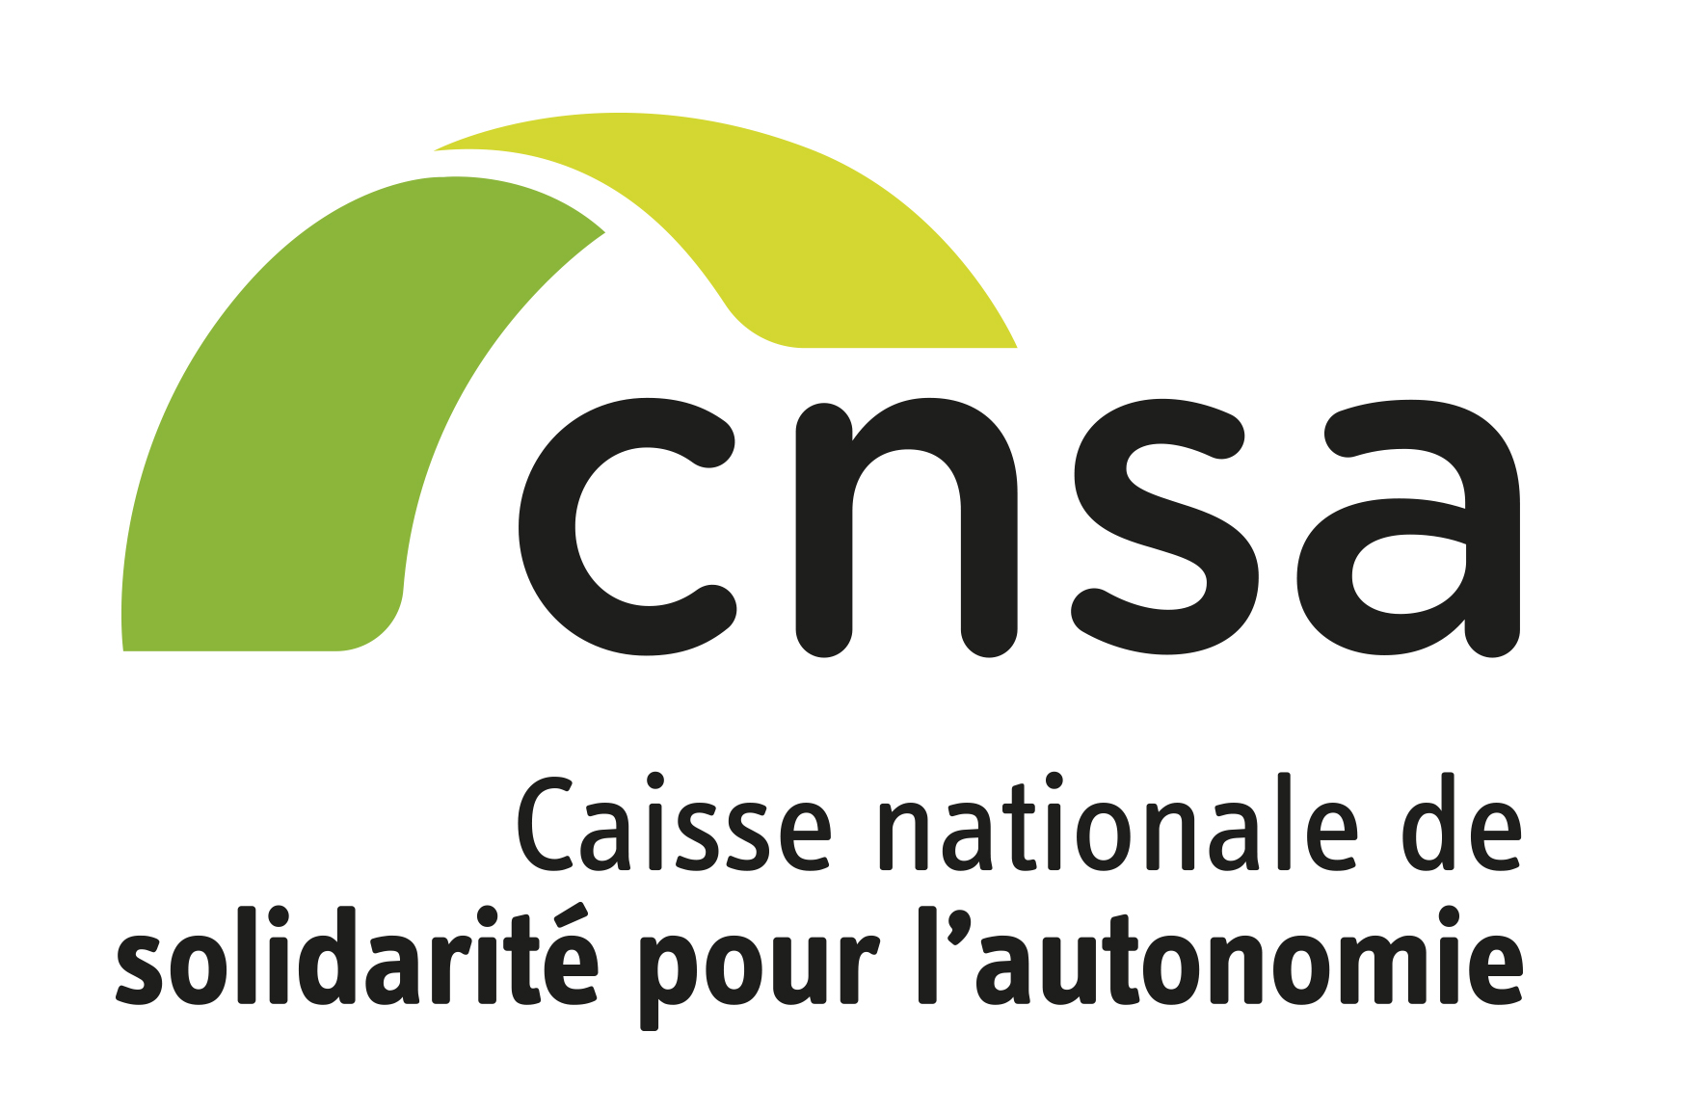

[+ logo CFPPA et du département OU de la
CARSAT]

